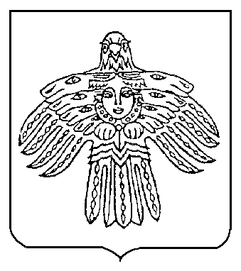
АДМИНИСТРАЦИЯ  МУНИЦИПАЛЬНОГО ОБРАЗОВАНИЯ  ГОРОДСКОГО ОКРУГА  «УХТА» |  |  | «УХТА»  КАР КЫТШЛÖН  МУНИЦИПАЛЬНÖЙ ЮКÖНСА  АДМИНИСТРАЦИЯ

ПОСТАНОВЛЕНИЕ

ШУÖМ

28 февраля 2023 г. |  |  |  | № | 426
г.Ухта, Республика Коми

Об отмене постановления администрации МОГО «Ухта» от 10 марта 2020 г. № 575 «Об утверждении порядка субсидирования части затрат субъектов малого и среднего предпринимательства, связанных с реализацией народных проектов в сфере агропромышленного комплекса, прошедших отбор в рамках проекта «Народный бюджет»

В соответствии со статьей 78 Бюджетного кодекса Российской Федерации, Федеральным законом от 24.07.2007 № 209-ФЗ «О развитии малого и среднего предпринимательства в Российской Федерации», постановлением Правительства Российской Федерации от 18.09.2020 № 1492 «Об общих требованиях к нормативным правовым актам, муниципальным правовым актам, регулирующим предоставление субсидий, в том числе грантов в форме субсидий, юридическим лицам, индивидуальным предпринимателям, а также физическим лицам - производителям товаров, работ, услуг, и о признании утратившими силу некоторых актов Правительства Российской Федерации и отдельных положений некоторых актов Правительства Российской Федерации», Указом Главы Республики Коми от 13.05.2016 № 66 «О проекте «Народный бюджет» в Республике Коми», постановлением Правительства Республики Коми от 20.05.2016 № 252 «О мерах по реализации Указа Главы Республики Коми от 13 мая 2016 г. № 66 «О проекте «Народный бюджет» в Республике Коми», постановлением Правительства Республики Коми от 31.10.2019 № 525 «О Государственной программе Республики Коми «Развитие сельского хозяйства и регулирование рынков сельскохозяйственной продукции, сырья и продовольствия, развитие рыбохозяйственного комплекса», постановлением администрации МОГО «Ухта» от 07.12.2020 № 3421 «Об утверждении муниципальной программы МОГО «Ухта» «Развитие экономики», администрация постановляет:

2

1. Отменить следующие постановления администрации МОГО «Ухта»:
- от 10.03.2020 № 575 «Об утверждении порядка субсидирования части затрат субъектов малого и среднего предпринимательства, связанных с реализацией народных проектов в сфере агропромышленного комплекса, прошедших отбор в рамках проекта «Народный бюджет»;
- от 17.08.2021 № 2230 «О внесении изменений в постановление администрации МОГО «Ухта» от 10 марта 2020 г. № 575 «Об утверждении порядка субсидирования части затрат субъектов малого и среднего предпринимательства, связанных с реализацией народных проектов в сфере агропромышленного комплекса, прошедших отбор в рамках проекта «Народный бюджет»;
- от 24.01.2022 № 125 «О внесении изменений в постановление администрации МОГО «Ухта» от 10 марта 2020 г. № 575 «Об утверждении порядка субсидирования части затрат субъектов малого и среднего предпринимательства, связанных с реализацией народных проектов в сфере агропромышленного комплекса, прошедших отбор в рамках проекта «Народный бюджет»;
- от 21.04.2022 № 749 «О внесении изменений в постановление администрации МОГО «Ухта» от 10 марта 2020 г. № 575 «Об утверждении порядка субсидирования части затрат субъектов малого и среднего предпринимательства, связанных с реализацией народных проектов в сфере агропромышленного комплекса, прошедших отбор в рамках проекта «Народный бюджет».
2. Настоящее постановление вступает в силу со дня его официального опубликования.
3. Контроль за исполнением настоящего постановления оставляю за собой.

Глава МОГО «Ухта» - руководитель
администрации МОГО «Ухта» М.Н. Османов

